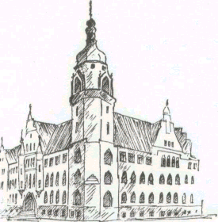 | Sąd Okręgowy w Bydgoszczy  --------------------------------------------------------------------------  ul. Wały Jagiellońskie 2 85-131 Bydgoszcz  www.bydgoszcz.so.gov.pl
Debata
„Bydgoszcz uczy mediacji”
21 października 2021 r. - Sąd Okręgowy w Bydgoszczy
godzina 10.00
sala 224

- Powitanie uczestników i zaproszonych gości – SSA Mieczysław Oliwa - Prezes Sądu Okręgowego w Bydgoszczy

- Kłamstwa w komunikacji a mediacje
prof. dr hab. Teresa Sołtysiak – Uniwersytet Kazimierza Wielkiego w Bydgoszczy
ppłk w s.s SW Jacek Pekról – Kolegium Jagiellońskie – Toruńska Szkoła Wyższa w Toruniu

- Mediacja szkolna jako forma komunikacji interpersonalnej w aspekcie edukacji prawnej młodzieży szkolnej
SSA Mieczysław Oliwa - Prezes Sądu Okręgowego w Bydgoszczy
prof. dr hab. Teresa Sołtysiak – Uniwersytet Kazimierza Wielkiego w Bydgoszczy
dr Dariusz Kuberski – Kujawsko – Pomorska Szkoła Wyższa w Bydgoszczy
Maria Mazurkiewicz - Kujawsko – Pomorski Wicekurator Oświaty w Bydgoszczy
- Mediacja wobec wyzwań współczesności
SSA Mieczysław Oliwa - Prezes Sądu Okręgowego w Bydgoszczy
dr Anna Dziergawka - Wiceprezes Sądu Okręgowego w Bydgoszczy
Aleksandra Poeplau - Kujawsko – Pomorski Urząd Wojewódzki w Bydgoszczy, Zastępca Przewodniczącego Kujawsko – Pomorskiej Rady Terenowej ds. Społecznej Readaptacji i Pomocy Skazanym
Paula Baumgart – Dyrektor Wojewódzkiego Centrum Arbitrażu i Mediacji w Bydgoszczy
Bernardeta Podraska – radca prawny, Kierownik Ośrodka Mediacji przy Okręgowej Izbie Radców Prawnych w Bydgoszczy
- Zakończenie debaty

